Министерство науки и высшего образования Российской Федерации
ФГБОУ ВО «Поволжский государственный технологический университет»

Факультет информатики и вычислительной техники

Кафедра информатики

Отчет по лабораторной работе №4
«Знакомство с базовыми тегами HTML
по дисциплине «Технологии программирования и создание WEB приложений»

Выполнила: обучающаяся гр. ИСТ-35
Никифорова А.Н.

Проверил: доцент каф. информатики
Чесноков С.Е.

Йошкар-Ола
2026 г.
Цели работы:
- Изучить структуру HTML-документа, понять назначение и использование базовых тегов.
- Научиться создавать HTML-документ с использованием основных тегов, таких как <html>, <head>, <title>, <body>, <h1>, <p>, <a>, <img> и других.
- Изучить теги для форматирования текста, такие как <strong>, <em>, <blockquote>, и научиться применять их для улучшения читаемости контента.
- Научиться создавать гиперссылки с помощью тега <a> и использовать атрибуты, такие как href и target.
- Изучить, как вставлять изображения на веб-страницу с помощью тега <img>, а также освоить атрибуты src, alt и title.

Задание 1. Создание HTML и размещение текстового контента
HTML-документ имеет обязательную структуру с корневым элементом <html>, который содержит 2 основных раздела: <head> (метаинформация, заголовок страницы и подключения внешних ресурсов) и <body> (видимое содержимое). Для семантической разметки и формирования текстового контента используется набор базовых тегов: заголовки различных уровней (<h1>-<h6>), абзацы (<p>), а также теги логического выделения, такие как <strong> (жирный шрифт) и <em> (курсив). Специализированные теги: <time> – обозначение даты и времени, <blockquote> – цитата. Атрибуты тегов: lang – язык документа, charset – кодировка символов (UTF-8), class – класс элемента стилизации, id – уникальный идентификатор элемента.
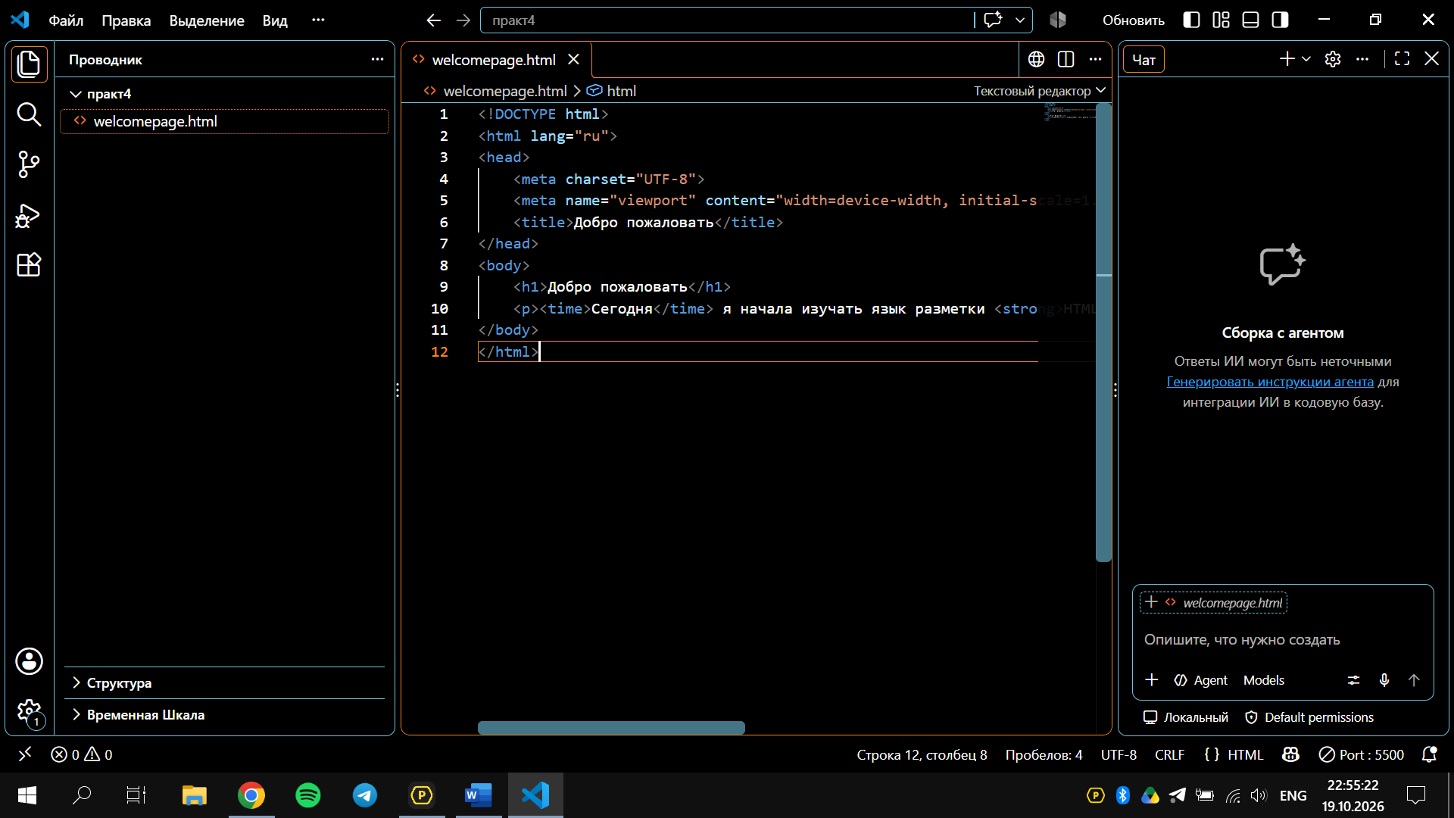
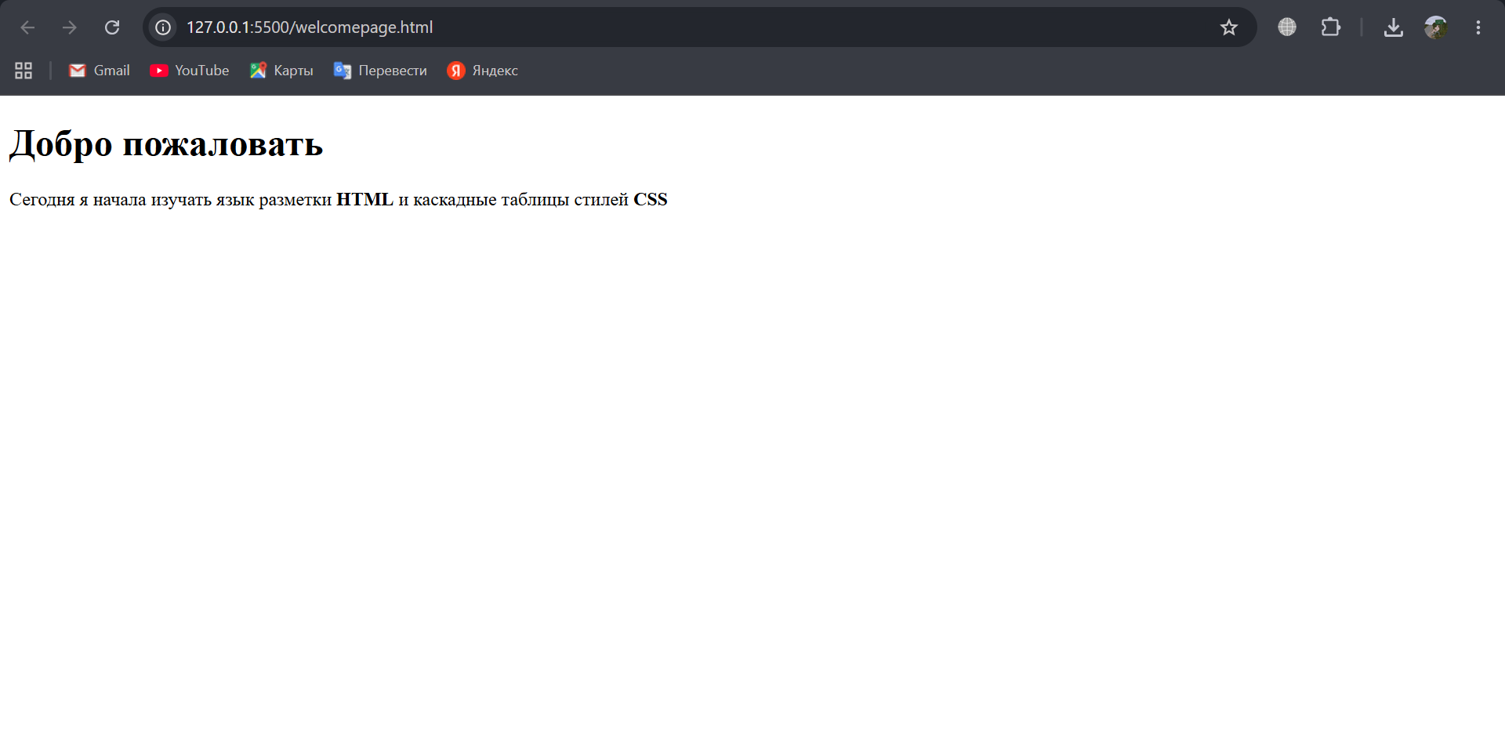

Задание 2. Размещение графики
Для веб-страниц активно используется графический контент. Для вставки изображений применяется тег <img>, ключевыми атрибутами которого являются src (путь к файлу) и alt (описание содержимого в случаях, когда изображение не загружено). Для удобства графические файлы хранятся в отдельных директориях (img/signs/). Расширение функциональности элементов достигается за счет подключения внешних библиотек, таких как jQuery UI. С ее помощью можно реализовать всплывающие подсказки (tooltip), привязывая текст подсказки к пользовательскому атрибуту data-hint и инициализируя плагин через JavaScript-код.
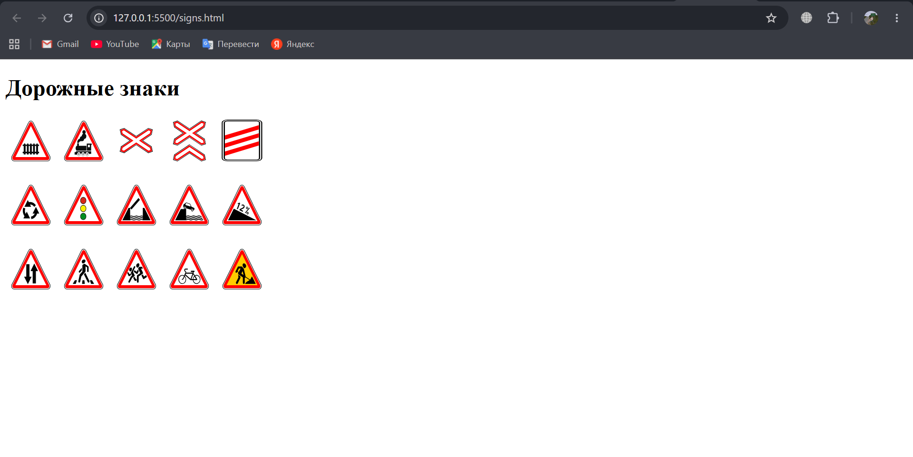

Задание 3. Разработка страницы 404 для сайта
Страница с кодом 404 отображается при попытке доступа к несуществующему ресурсу. Согласно стандартам веб-разработки, она должна не только сообщать об ошибке, но и помогать пользователю вернуться к навигации по сайту. Для этого на странице размещают понятное текстовое описание проблемы, навигационные ссылки, контактную информацию организации, а также применяют фоновую графику и CSS стилизацию (градиенты, позиционирование блоков по центру экрана) для сохранения единого визуального стиля ресурса.
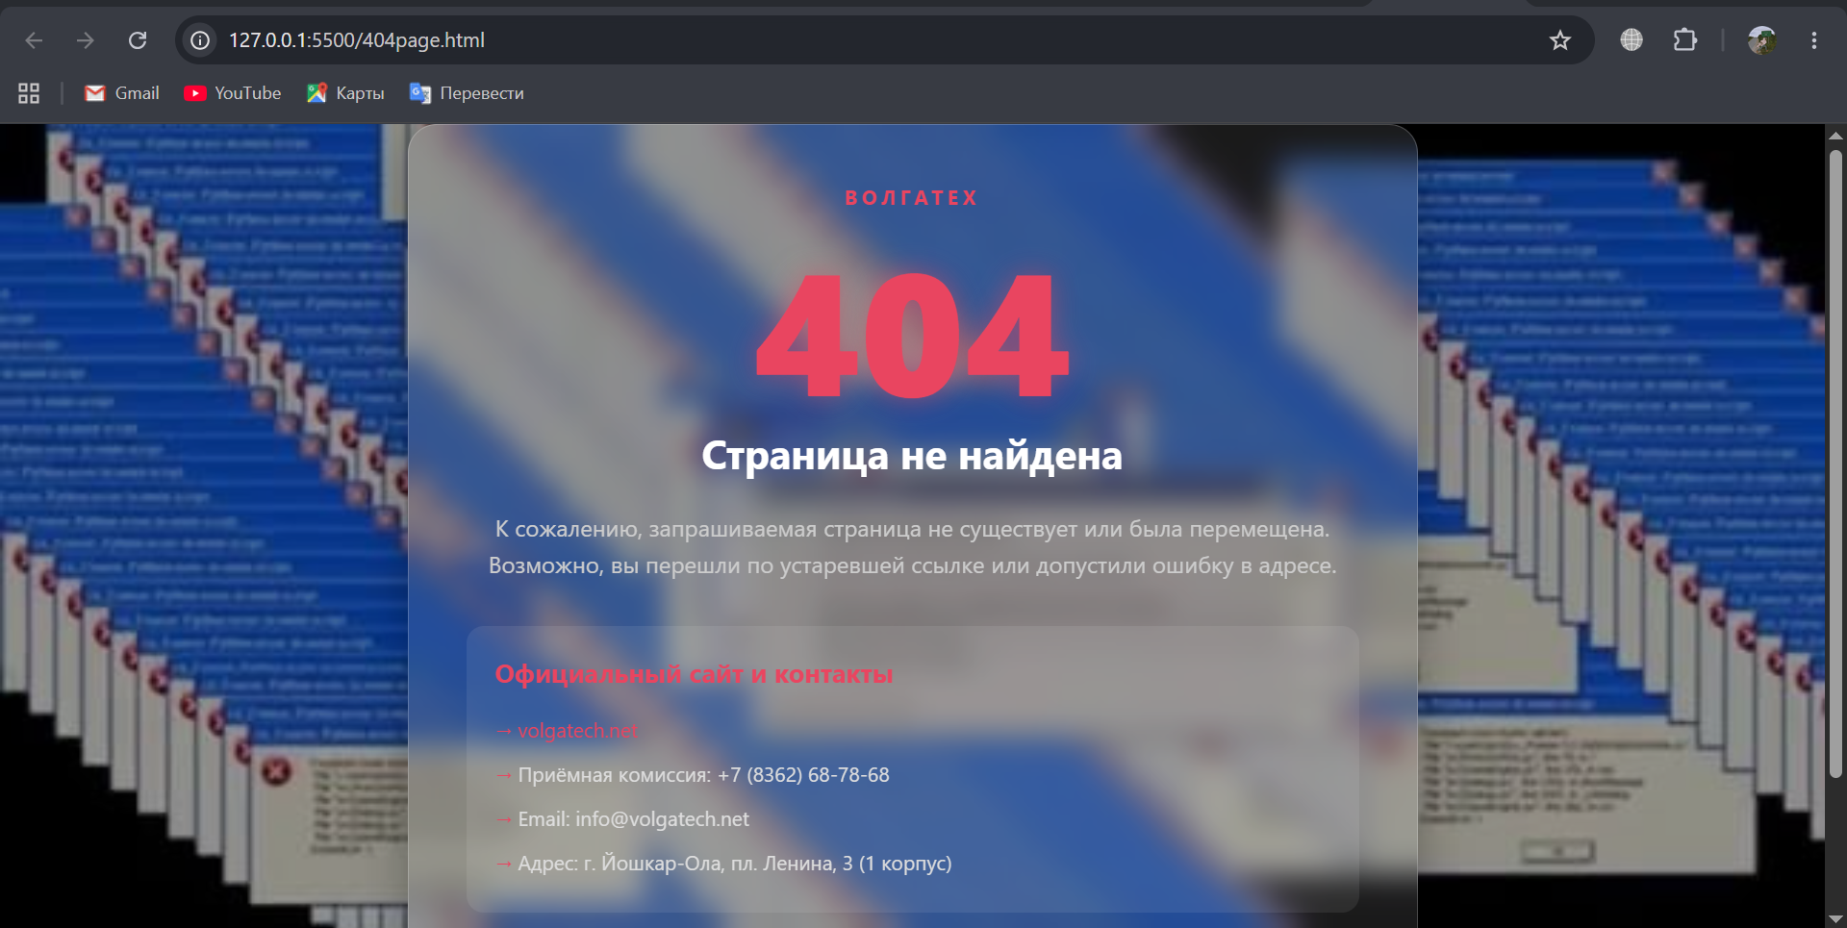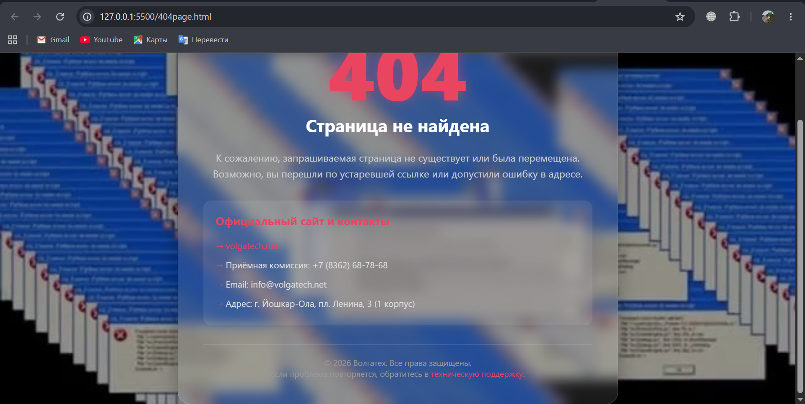

Задание 4. Создание списка дел ToDo
Создание интерактивных веб-приложений (ToDo) требует совместного использования HTML, CSS и JavaScript. HTML задает основу приложений (поля ввода, кнопки, контейнеры), CSS отвечает за визуальное оформление, включая flexbox-верстку и плавные анимации переходов (transition). JavaScript обеспечивает динамическое поведение страницы без ее перезагрузки: с помощью методов document.querySelector() происходит поиск элементов DOM-дерева, а свойство innerHTML позволяет динамически добавлять новые узлы в список. Обработка событий клика (onclick) дает возможность удалять задачи, а использование векторной графики SVG непосредственно в коде позволяет легко масштабировать и стилизовать иконки интерфейса без потери качества.
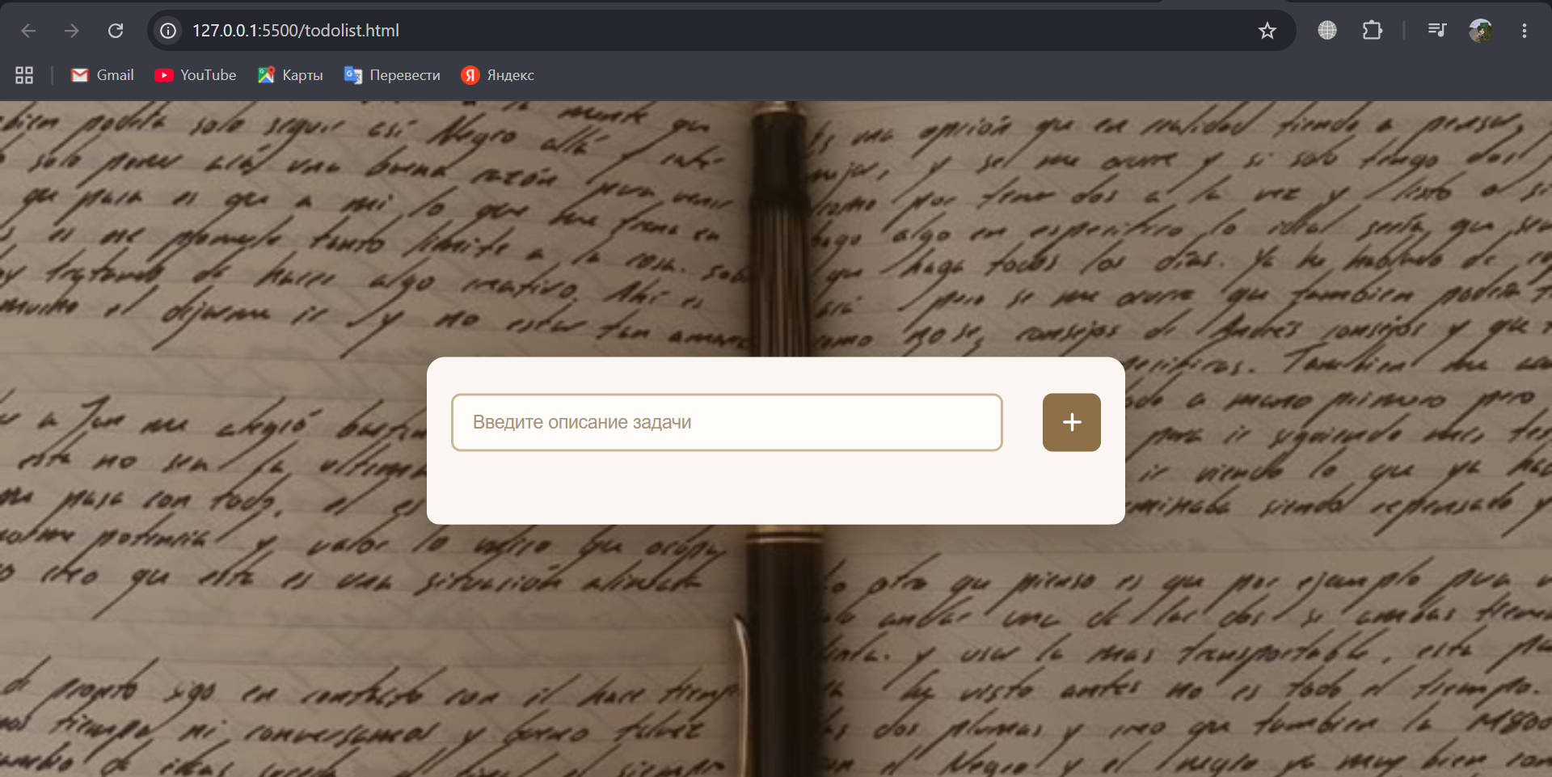

Вывод:
В ходе выполнения лабораторной работы были изучены фундаментальные принципы веб-разработки и настройки среды проектирования. Получены практические навыки создания структурированных HTML-документов, работы с текстовым и графическим контентом, а также подключения сторонних JS-библиотек. Освоены методы кастомизации страниц ошибок и разработки интерактивных интерфейсов с применением CSS и JavaScript. Сформировано целостное понимание того, как различные фронтенд-технологии взаимодействуют между собой для создания функциональных и эстетических веб-приложений.

